Разработка цикла и конструкции одноцилиндрового двигателя внутреннего сгорания с многоступенчатым сжатием и регенерацией теплоты.
Стефанюк Иван Сергеевич
Класс 9
443100, Самарская область, г. Самара, ул. Полевая, 74. Медико-технический лицей.
Научный руководитель: Кудинов Василий Александрович, д.ф.-м.н., профессор, зав. кафедрой «Теоретические основы теплотехники и гидромеханика» Самарского государственного технического университета.

Цель работы: разработать двигатель внутреннего сгорания (ДВС) повышенной экономичности и облегченной конструкции для использования на аппаратах малого размера.
Обзор работ.
С помощью [1] освоены базовые знания по термодинамике тепловых двигателей. Изучая патенты [2], [3] я заметил, что предлагаемый компрессор двустороннего действия можно усовершенствовать, уменьшив количество промежуточных охладителей путем использования единого охладителя для верхней и нижней камеры цилиндра. Тот же механизм - двустороннее действие решено было применить и для разработанного двигателя. В изученных патентах представлен сложный двигатель с несколькими цилиндрами, в разработанной в проекте конструкции используется только один цилиндр для уменьшения габаритов.
1. Проектирование конструкции ДВС.
В конструкции двигателя используется трехступенчатый компрессор. Для уменьшения габаритов для каждой ступени компрессора используется только один промежуточный охладитель поочередно на прямом ходу поршня и на обратном.
В двигателе используется один цилиндр с двумя рабочими полостями, т.е. рабочий ход совершается на каждом ходу поршня.
1.1 Конструкция компрессора.
В двигателе используется трехступенчатый компрессор с промежуточным охлаждением [3]. Используются обе камеры каждого цилиндра и сжатие воздуха происходит и на прямом и на обратном ходу поршня (см рис. 1) [2]. В отличии от конструкции, представленной в патенте [2] предлагается перенести клапаны впуска и выпуска воздуха с целью уменьшения вредного пространства (см. рис. 1). Принцип действия компрессора. При движении поршня вверх одновременно происходит закачка воздуха в нижние камеры цилиндра из атмосферы или через охладители из предыдущей камеры цилиндра, передача сжатого воздуха в двигатель и сжатие воздуха в верхних камерах цилиндра.
При движении поршня вниз одновременно происходит закачка воздуха в верхние камеры цилиндра из атмосферы или через охладители из предыдущей камеры цилиндра, передача сжатого воздуха в двигатель и сжатие воздуха в нижних камерах цилиндра. В отличие от известных конструкций компрессоров, здесь происходит нагнетание воздуха в резервуар при каждом ходе поршня и используется надпоршневое и подпоршневое расположение клапанов, позволяющее минимизировать вредное пространство, увеличив рабочий ход поршня.
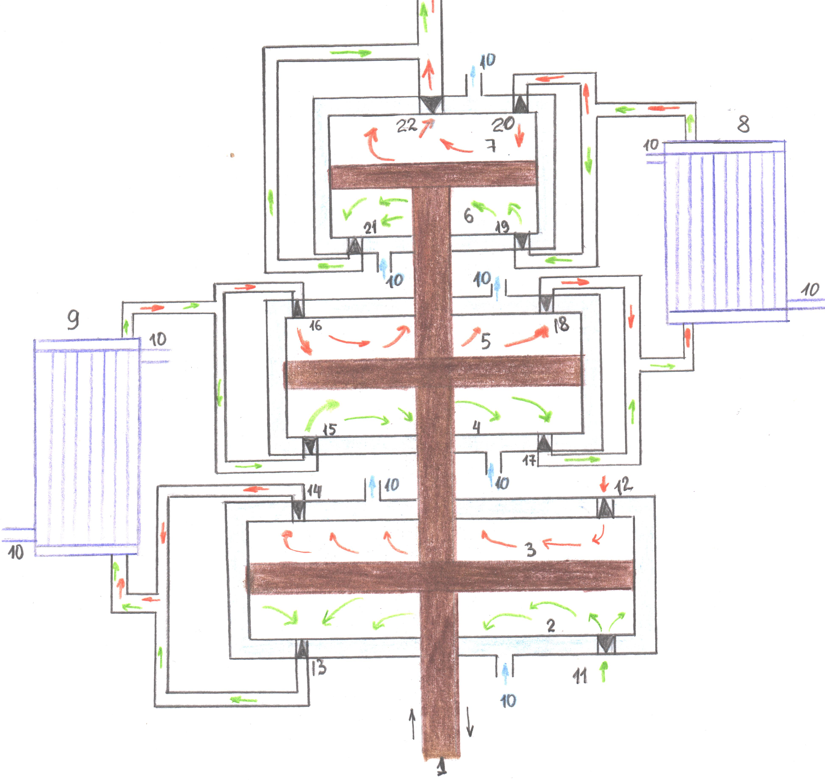
Рис. П1. Многоступенчатый компрессор двухстороннего действия

1.2 Конструкция ДВС (рис. 2).
Компрессор К нагнетает сжатый воздух в ресивер Р. Из ресивера Р воздух поступает в регенератор, где он нагревается в результате отбора тепла от выхлопных газов. После нагрева, открывается впускной клапан в верхнем отсеке цилиндра и туда поступает воздух. Затем в верхний отсек через форсунку подается топливо. Ввиду высокой температуры воздуха, происходит самовоспламенение топливной смеси и давление в камере сгорания резко возрастает, при этом выпускной клапан закрывается. Поршень под действием высокого давления движется вниз, совершая рабочий ход. Затем открывается выпускной клапан и отработавшие газы направляются в регенератор, поршень движется вверх, а в нижнюю камеру цилиндра поступает сжатый воздух из ресивера. Далее в нижнюю часть цилиндра впрыскивается топливо, происходит воспламенение и рабочий ход поршня верх. Отработавшие газы направляются в регенератор и после передачи теплоты выбрасываются в атмосферу.
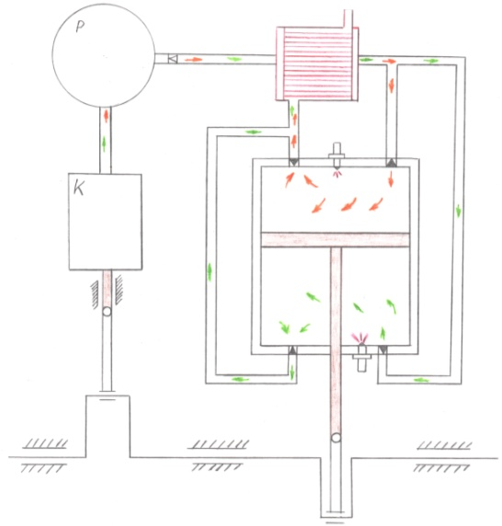
Рис. 2. Конструкция ДВС
3. Теоретический цикл разработанного двигателя (рис 3).
В точке 1 рабочее тело нагнетается в первую ступень компрессора (Р₁-1). Затем происходит политропное сжатие воздуха. В процессе 2-3 происходит перемещение воздуха во вторую ступень компрессора через охладитель, отвод теплоты и падение температуры до Т₁. В процессе 3-4 воздух политропно сжимается во второй ступени компрессора. В процессе 4-5 происходит перемещение воздуха в третью ступень компрессора с охлаждением во втором охладителе (отвод теплоты q₂"). В процессе 5-6 происходит политропное сжатие воздуха в третьей ступени компрессора.
В процессе 6-7 происходит перемещение сжатого воздуха в камеру сгорания через подогреватель, который сообщает телу теплоту регенерации q_{рег}. При этом происходит небольшое расширение газа при постоянном давлении Р₆. В процессе 7-8 происходит воспламенение в камере сгорания, рабочему телу передается теплота q₁. В процессе 8-9 воздух переходит в цилиндр двигателя, совершается рабочий ход поршня. В процессе 9-10 отработавшие выхлопные газы переходят в нагреватель, где передают часть своей теплоты q_{рег} рабочему телу, поступающему в двигатель и находящемуся в процессе 6-7. Линия 10-1 - отработавшие газы охлаждаются в атмосфере до начальной температуры Т₁, отдавая в окружающую среду теплоту q₂. Полезная работа цикла будет численно равна площади внутри цикла, т.е. площади фигуры 1-2-3-4-5-6-7-8-9-10-1.
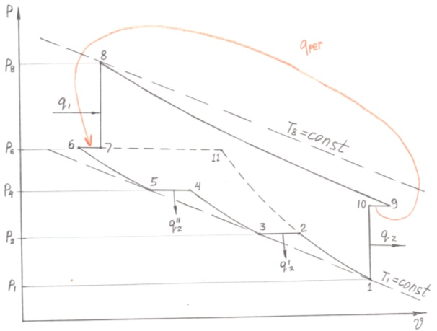
Рис. 3. Цикл двигателя внутреннего сгорания
Выводы
1. Разработан цикл ДВС, имеющий КПД, приближенный к КПД обобщенного термодинамического цикла Карно за счет применения многоступенчатого сжатия с промежуточным охлаждением и регенерации теплоты.
2. Разработана конструкция одноцилиндрового ДВС двустороннего действия, позволяющая на каждом ходе поршня совершать рабочий ход.
Разработанный двигатель можно использовать на устройствах малого размера.
Список литературы
1. Кудинов, В.А. Техническая термодинамика / В.А. Кудинов, Э.М. Карташов. Учебное пособие для студентов высших технических учебных заведений. - Москва, 2007. - 261 с.
2. Алексенцев, Е.И. Двигатель внутреннего сгорания / Е.И. Алексенцев, Б.В. Ардалин, В.А. Кудинов, В.И. Панин, А.А. Ермаков, Н.М. Левадный, О.Б. Федосеев, В.П. Шорин, Е.В. Шахматов, А.И. Ермаков. Патент на изобретение RUS 2237175 05.04.2002.
3. Алексенцев, Е.И. Способ работы поршневого двигателя внутреннего сгорания / Е.И. Алексенцев, В.А. Кудинов, А.А. Неклюдов. Патент на изобретение RUS 2432474 11.01.2010.

